Bac S 2014 – Métropole Spécialité http://labolycee.org
EXERCICE III – LE COR DES ALPES (5 points)

Chaque année, au mois de juillet, se déroule le festival international du cor des Alpes à Haute Nendaz, en Suisse. Cet instrument folklorique était jadis utilisé par les bergers pour communiquer entre eux.

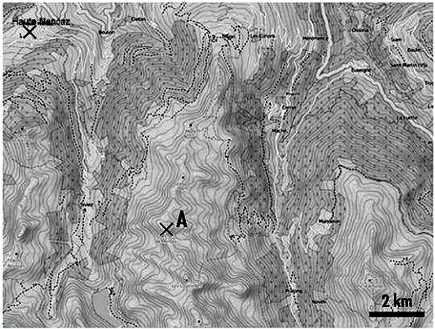
Haute Nendaz

Un berger, situé au sommet d'une colline (point A sur la carte) joue la note la plus grave de son cor des Alpes. Son instrument a une longueur de 3,4 m.
Pourra-t-on l'entendre à Haute Nendaz si le niveau d'intensité sonore est de 100 dB à un mètre de l'instrument ?

Hypothèses de travail :
- L'amortissement de l'onde n'est pas pris en compte : la dissipation d'énergie au cours de la propagation est négligeable.
- Le rayonnement de la source est supposé isotrope.

L'analyse des données ainsi que la démarche suivie seront évaluées et nécessitent d'être correctement présentées. Les calculs numériques seront menés à leur terme avec rigueur. Il est aussi nécessaire d'apporter un regard critique sur le résultat et de discuter de la validité des hypothèses formulées.

Donnée :
• Intensité acoustique de référence : I₀ = 1,0 × 10⁻¹² W.m⁻²

Document 1. Valeurs de la célérité du son dans l'air en fonction de la température

Température en °C | 10 | 20 | 30 | 40
Célérité en m.s⁻¹ | 337 | 343 | 349 | 355

Document 2. Un instrument à vent : le cor des Alpes
Lorsque l'on souffle dans un cor des Alpes pour la première fois, il semble impossible d'en sortir un seul son harmonieux. Mais avec un peu de pratique, on peut apprendre à produire jusqu'à vingt-deux notes, ceci sans utiliser ni valve ni bouton. La gamme de notes réalisable sur cet instrument dépend d'abord de sa géométrie, puis du talent de celui qui en joue. Les premiers cors des Alpes datent du 14eme siècle, ils étaient traditionnellement utilisés par les gardiens de troupeaux pour communiquer entre eux sur des distances d'une dizaine de kilomètres. Cet instrument de la famille des cuivres est fait d'une seule pièce de bois, un tube recourbé à son extrémité et mesurant en général de deux à quatre mètres de long. Pour en jouer, le musicien souffle dans une embouchure. La note la plus grave est atteinte lorsque la longueur d'onde de l'onde sonore associée à la note est égale à deux fois la longueur du cor.

Document 3. L'intensité sonore d'une source isotrope
Pour une source isotrope (c'est-à-dire émettant la même énergie dans toutes les directions) de puissance P, l'intensité sonore / au point M dépend de la distance d à la source et s'exprime de la façon suivante :
avec I en W.m⁻² ; P en W ; d en m

Document 4. Seuil d'audibilité humaine en fonction de la fréquence

Le graphique suivant indique les valeurs minimales de niveau d'intensité sonore audible en fonction de la fréquence.

